参考資料

第七次函南町総合計画
基本構想（案）(参考資料)

－目 次－

第１章 序 論
第１節 計画策定の趣旨 ‥‥‥‥‥‥‥‥‥‥‥‥‥‥‥‥‥‥‥‥‥‥ １
第２節 計画策定の視点 ‥‥‥‥‥‥‥‥‥‥‥‥‥‥‥‥‥‥‥‥‥‥ １
第３節 計画の構成及び期間 ‥‥‥‥‥‥‥‥‥‥‥‥‥‥‥‥‥‥‥‥ ２
第４節 時代の潮流 ・・・・・・・・・‥‥‥‥‥‥‥‥‥‥‥‥‥‥‥ ３
第５節 函南町の状況 ‥‥‥‥‥‥‥‥‥‥‥‥‥‥‥‥‥‥‥‥‥‥‥ ６
第６節 町民の意向 ‥‥‥‥‥‥‥‥‥‥‥‥‥‥‥‥‥‥‥‥‥‥‥‥ 12
第７節 まちづくりの課題 ‥‥‥‥‥‥‥‥‥‥‥‥‥‥‥‥‥‥‥‥‥ 24

第１章 序論

第１節 計画策定の趣旨
総合計画は、地方自治体における行政運営の最上位計画であり、各分野の個別計画や施策の方向性を示すものです。
函南町においては、2017（平成29）年度から始まった「第六次函南町総合計画 環境・健康・交流都市 函南 ～住んでよし 訪れてよし 函南町～」の実現に向けて、取り組みを進めてきました。
この間、少子高齢化の進行や人口減少の加速化、災害の激甚化、デジタル化の進展など、まちを取り巻く社会経済情勢は大きく変化しています。また、2020（令和２）年以降、新型コロナウイルス感染症により、町内の社会経済は大きな影響を受け、町民生活においては、人との接触を減らすための取り組みとして、多方面に渡りデジタル化が進むなど、人の暮らしや意識が大きく変化し、従来の生活様式から歴史的な転換期を迎えています。
こうした背景を踏まえ、次世代にわたり持続可能なまちづくりを推進するため、2026（令和８）年度をもって計画期間が終了する現計画や変化する社会情勢に対応した第七次函南町総合計画を策定するものです。

第２節 計画策定の視点
本計画の策定にあたっては、第六次函南町総合計画の検証をはじめ、本町を取り巻く社会経済情勢の変化（時代の潮流）や町の現状などの把握・再確認をしながら、次の３つの視点を踏まえ、計画を策定しています。

１．誰もが読んでわかる計画の策定
町民が読みやすいよう、シンプルで分かりやすい構成・内容・表現で策定します。
２．多くの町民の意見の反映
町民と町が共感・共有できる内容とするため、町民や中高生を対象としたアンケート調査、各種団体などとの町民ワークショップ、ホームページでの意見募集などを行い、広く意見の聴取をし、計画への反映に努めました。
３．庁内各課の参画・連携
函南町の最上位計画であり、まちづくり方針を示す計画のため、庁内策定委員会及びワーキンググループ会議に全ての課が参加して、横断的な検討を行い、総合的な計画として策定しています。

第３節 計画の構成及び期間

（１）計画の構成
総合計画は、この先10年間におけるまちづくりの方針や目標を定め、その実現のための施策の展開を位置づけるもので、行政運営における最上位の計画です。
本計画は、「基本構想」、「基本計画」、「実施計画」の３つから構成します。

〔計画の構成図〕
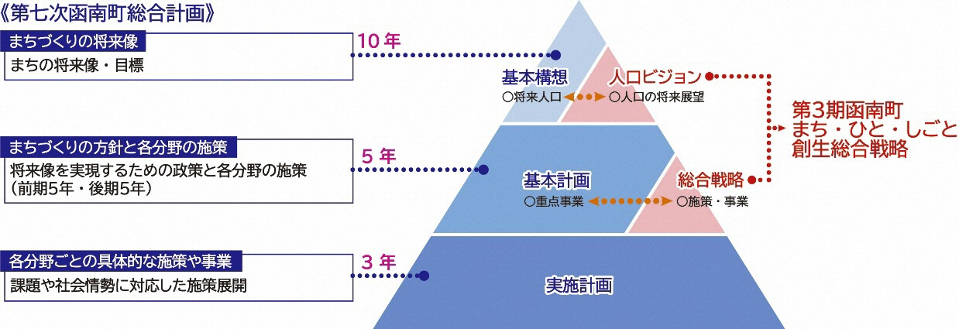

（２）計画の期間
基本構想：町が目指す10年後の町の将来像と、まちづくりの理念や目標など、今後のまちづくりの方針を示します。
2027（令和９）年度を初年度とし、目標年次を2036（令和18）年度までの10年間とします。
基本計画：基本構想に基づき、将来像を実現するための政策と各分野の取り組みを示したものになります。
社会経済情勢や町民ニーズの変化に対応できるよう、前期基本計画と後期基本計画の各５年間に分けて策定します。
前期基本計画は2027（令和９）年度から2031（令和13）年度まで
後期基本計画は2032（令和14）年度から2036（令和18）年度まで
実施計画：計画期間を３年間とし、ローリング方式により毎年度見直しながら、事業を実施します。

〔総合計画の期間〕
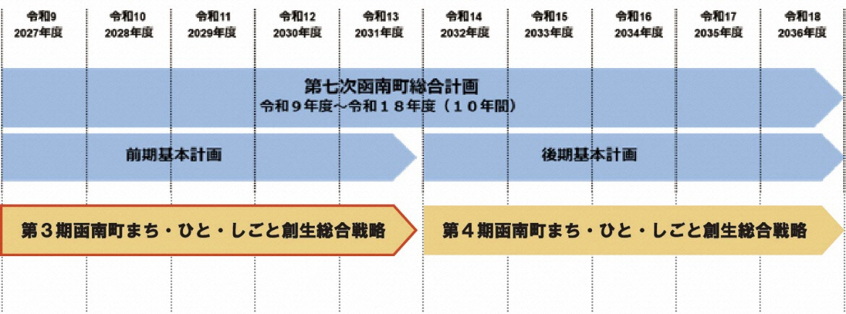

第４節 時代の潮流

１．人口減少・少子高齢化の進行
全国的な状況
我が国の人口は2008（平成20）年を境に人口減少が始まり、国立社会保障・人口問題研究所の推計では、2045（令和27）年には１億880万人となり、2056（令和38）年には１億人を割って9,965万人、2070（令和52）年には8,700万人にまで減少する見込みとなっています。
さらに、高齢者人口の割合は、2020（令和２）年の28.6％から上昇を続け、2030（令和12）年には30.8％、2050（令和32）年には37.1％、2070（令和52）年には38.7％まで増加すると推計されています。
こうした少子高齢化や人口減少により、消費活動の縮小や社会保障経費の増大、公共サービス・地域コミュニティ機能の低下など、経済活動や社会活動が縮小していくことが懸念されています。
函南町の状況
人口増加が2005（平成17）年の38,803人をピークに減少に転じ、その後は自然減・転出超過により減少が続いています。また、高齢化率も2020（令和２）年には32.8％に達し、生産年齢人口の減少による担い手不足や地域コミュニティ機能の低下が懸念されています。こうした状況に対し、子育て支援や移住促進、地域運営組織の支援など、地域コミュニティ及び関係人口・交流人口の推進が求められています。

２．デジタル技術を活用した新しい価値の創出
全国的な状況
スマートフォンやタブレット端末、モバイルＰＣなどを活用したモバイル通信の拡大や、ＡＩ技術の発展などＩＣＴ化は飛躍的に進展しており、私たちの生活に欠かせない存在となってきています。さらに今後は、あらゆるものがインターネットにつながるＩｏＴが普及するとともに、医療・介護、サービス、エネルギーなどの様々な分野でビッグデータやロボットが活用されるなど、ＤＸの進展によりこれまでの概念に捉われないサービスやビジネスが創出されることが期待されています。
また、国においてもこれまでの取り組みを進展させた「地方創生2.0」を通じて、新しい価値の創出として、強い経済と豊かな生活環境の基盤に支えられた多様性の好循環をもたらす、「新しい日本・楽しい日本」を創り出していくことを目指しています。
函南町の状況
自治体ＤＸの遅れにより地域格差が生じ、町民の利便性低下と職員の業務効率性悪化が懸念されています。地方創生の観点からも、町民サービスの向上及び地域の活性化と持続可能な発展を実現するためには、行政サービスのデジタル化と効率化が不可欠となっています。

※ＩｏＴ …家電・車・機械・センサーなど “あらゆるモノ” がインターネットにつながり、データを自動で送受信して、遠隔操作・自動化・状態監視を可能にする仕組みのこと
※地方創生2.0…「今後10年間の地方政策の新しい基本構想」で、人口減少を前提に“強い経済・豊かな生活環境・新しい日本”をつくるための総合戦略のこと
３．地球環境問題の深刻化
全国的な状況
近年の気候変動や環境変化は、持続可能な社会の実現に向けた地球的規模での大きな課題となっています。平成27年9月に国連サミットで「持続可能な開発目標（ＳＤＧｓ）」が採択され、多くの取り組みが国際的に進められているなかで、我が国も地方創生とも連動して様々な企業や行政などが協働して取り組みを進めています。
また、エネルギー資源に乏しい我が国において、国際紛争や円安などの影響による電力価格の上昇などの課題が浮き彫りとなり、原子力や火力発電に依存しない自然エネルギーによる電力供給体制への転換を求める機運も高まってきています。加えて、脱炭素社会の実現に向けた動きが世界的に進むなかで、建築物への再生エネルギーの導入活用や省エネルギーの一層の推進、自然環境や生態系の保全、リサイクルなど、環境負荷の少ない循環型社会への転換が求められています。
函南町の状況
ＳＤＧｓの実現に向けて豊かな自然環境や生物の保全、再生可能エネルギーの導入、循環型社会の形成などに取り組む必要があります。近年は異常気象や短時間豪雨の頻発など、気候変動の影響が顕著となり、農作物の生育被害が拡大しています。ごみ排出量などによる温室効果ガスの増加なども依然として課題であり、地域全体でのリサイクル活動による環境負荷低減が求められています。

４．災害の激甚化・頻発化に対する危機感の高まり
全国的な状況
近年、線状降水帯などによる豪雨や洪水、頻発する地震などの自然災害とともに、異常気象などが国民生活や経済に甚大な影響をもたらすことから、防災・減災に対する意識が高まっています。また、災害に対する備えとして、自分の安全は自分で守る“自助”、地域の方々と助け合う“共助”、国や自治体が取り組む“公助”の連携が重要となってきており、ハード面・ソフト面双方の取り組みを通じて自然災害に強い国を目指す「国土強靭化」の推進が求められています。
函南町の状況
土地の地形特性上、水害や土砂災害など災害リスクが高く、2019（令和元）年の台風第19号（令和元年東日本台風）による住宅の全壊・半壊、床上・床下浸水のほか、道路の冠水や土砂災害、水道管の破断などの被害を受けています。また、近年では線状降水帯の発生による豪雨や南海トラフ地震の発生も懸念されることから、事前防災に重点を置いた対策を進める必要があります。

５．ウェルビーイング志向の高まり
全国的な状況
新型コロナウイルス感染症の影響などにより、健康やワークライフバランスを見直すきっかけとなり、身体的にも精神的にも、そして社会的にも満たされた状態であるウェルビーイング（幸福度）志向が高まっています。

この価値観の変化は、生活や経済活動に影響を与え、社会構造の変化につながる可能性があります。
国や静岡県においてもウェルビーイング（幸福度）の視点や考え方を取り入れた取り組みが進められており、今後は様々な分野において、ウェルビーイング（幸福度）を踏まえた取り組みの拡大が見込まれます。
函南町の状況
町民の身近な暮らしの満足度・幸福度が高まる取り組みへの展開が期待されています。そのため、ウェルビーイング指標を活用した健康や経済、社会参加など多面的に町民の幸福度を把握し、効果的で住みやすいまちづくりを推進する必要があります。

６．グローバル化の進展と多文化共生
全国的な状況
ひと・もの・情報の移動は活発化し、経済、技術、文化を含めたあらゆる分野で相互作用を及ぼすグローバル化が進展しており、今後のＩＣＴ技術やコミュニケーションツールの発展により国際交流が容易になることが予想されています。
また、人口減少が進む我が国においては、経済活動の担い手としての外国人労働者の存在は重要性が増しています。
函南町の状況
製造業や農業を中心に外国人労働者が増えてきており、こうした外国人が地域経済や産業を支える担い手にもなっている一方で、言語の違いによる障害や多言語化への対応、地域コミュニティへの参画機会の創出などが課題になっています。
そのため、共にまちづくりを担っていけるよう、多文化共生に向けた機運を高めていくことが求められています。

７．価値観やライフスタイルの多様化と地域コミュニティ
全国的な状況
社会経済の変化に伴い、人々のライフスタイルや価値観は多様化し、ワークライフバランスが必要とされており、今までよりも「個の尊重」が求められる社会・コミュニティづくりが必要となっています。
一方で、個人情報の保護や個人の価値観を重視することなどにより、人と人とのつながりの希薄化や世帯人員の縮小から孤立・孤独、虐待やひきこもり、自殺などの社会問題が発生しています。自治体と関係団体などとの連携を強化し、見守り活動など地域社会全体で誰もが取り残されることなく、支え合う共生社会の重要性が高まっています。
函南町の状況
少子高齢化・核家族化などが進み、自治会加入率の低下、自治会役員や各種委員の担い手不足により地域の見守り機能や交流機会の減少など地域コミュニティの希薄化が進んでいます。また、孤立・孤独・ひきこもりや虐待などの様々な問題が顕在化しています。
そのため、関わる人々が連携し、多世代が集える居場所づくりや見守り・相談体制を強化し、自立した地域コミュニティづくりへの取り組みが求められています。

第５節 函南町の状況

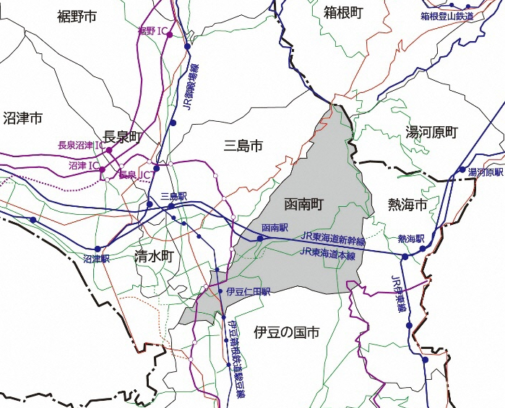
（１）位置・地勢
静岡県東部、伊豆半島の玄関口に位置し、ＪＲ東海道本線の函南駅は、東京駅から約100km圏内にあり、東は熱海市、北東に神奈川県足柄下郡湯河原町及び箱根町、北西は三島市と沼津市、南は伊豆の国市に接しています。

（２）総人口・世帯数
総人口は、2005（平成17）年を境に減少に転じ、減少傾向が続いており、2025（令和７）年には34,768人となっています。
世帯数は増加傾向から横ばいとなっており、2025（令和７）年には14,663世帯となっています。
その一方で、１世帯当たりの世帯人員は年々減少傾向にあり、1985（昭和60）年には3.63人/世帯であったものが2025（令和７）年には2.37人/世帯となっており、核家族化が進行しています。

（３）人口動態
自然動態の推移をみると、2016（平成28）年以降、死亡数が出生数を上回り、自然減が続いています。また、出生数の減少により少子化が進行しています。
社会動態では、2021（令和３）年から社会減が続いていましたが、2024（令和６）年は転入数が転出数を上回り、社会増となっています。

（４）年齢階層別人口
３階層別人口の推移をみると、０～14歳人口及び15～64歳人口が減少し、65歳以上人口の増加により少子・高齢化が進行しています。
３階層別人口比では、静岡県平均に比べて、少子・高齢化が進行しています。
人口ピラミッドをみると、人口減少と少子高齢化の進行に伴い、つぼ型に変化しています。特に、70歳代以上の階層が増え、その一方で、30歳代以下の階層が少なくなっています。

〔図 人口ピラミッド〕
（平成27年）※国勢調査 （令和２年）※国勢調査
（令和８年）※住民基本台帳(R8.2)

（５）産業別就業人口
就業者数は、常住地及び従業地ともに減少傾向にあります。また、従業地における就業人口が常住地における就業人口よりも低いことから、就業の場を周辺都市に依存していることが見受けられます。
また、静岡県の構成比と比較すると常住地・従業地ベースともに第１次、第２次産業においては県の平均より低くなっているものの、第３次産業では上回っています。
【産業内訳】
第１次産業：農業、林業、漁業
第２次産業：鉱業、採石業、砂利採取業、建設業、製造業
第３次産業：電気・ガス・熱供給・水道業、情報通信、運輸業・郵便業、卸売業・小売業、金融・保険業、不動産・物品賃貸業、学術研究・専門・技術サービス業、宿泊・飲食サービス業、生活関連サービス業・娯楽業、教育・学習支援業、医療・福祉、複合サービス業、サービス業、公務

（６）農業
農家戸数は2000（平成12）年から減少傾向が続いており、2020（令和２）年では579戸となっています。
また、販売農家数では年々減少割合が高くなっている一方で、自給的農家は横ばい傾向を維持しています。

（７）商業
商業の推移をみると、卸売業では商店数及び従業者数は減少傾向となっている一方で、販売額は減少傾向から増加に転じています。
小売業では、商店数は横ばい傾向が続いている一方で、従業者数では2014（平成26）年、販売額は2012（平成24）年以降で増加傾向となっています。
また、2021（令和３）年には卸売業は商店数38店、従業者数196人、販売額160億円となっており、小売業では商店数185店、従業者数1,847人、販売額375億円となっています。

（８）工業
事業所数は減少傾向が続いており、従業員数は横ばい傾向から2019（令和元）年以降で減少傾向となっています。また、製造品出荷額では増減を繰り返しながら、近年は減少傾向となっています。
2021（令和３）年で事業所数44箇所、従業者数1,073人、製造品出荷額201億円となっています。

（９）観光
2017（平成29）年に道の駅「伊豆ゲートウェイ函南」が開業されて以降は、道の駅が観光拠点の主軸となっており、利用者も増加傾向にあります。
2024（令和６）年は道の駅1,976,306人、川の駅91,849人、かんなみ仏の里美術館12,083人、十国峠ケーブルカー306,859人、湯～トピアかんなみ187,974人、酪農王国オラッチェ169,652人、かんなみ桜12,204人となっています。
観光拠点全体でみると、2024（令和６）年は2,756,927 人となっています。

（10）財政状況
一般会計の歳入額は2020（令和２）年の169億円をピークに減少傾向にありましたが、2023（令和５）年に増加に転じ、2024（令和６）年では155億円となっています。また、自主財源及び依存財源比率では、2020（令和２）年から自主財源率は増加傾向にありましたが、2024（令和６）年では、自主財源：依存財源＝46.6％：53.4％と依存財源率が高くなっています。

〔図 財政（歳入）比率〕

さらに、一般会計の歳出額は2020（令和２）年の163億円をピークに減少傾向にありましたが、2024（令和６）年では149億円となっており、増加に転じています。
目的別にみると、民生費が35.9％を占めて最も多く、次いで教育費、総務費、衛生費の順となっています。

〔図 財政（歳出）の推移〕

第６節 町民の意向

（１）第七次総合計画に向けた町民参加の取り組み
第七次総合計画の策定にあたり、町民・中高生・関係団体など多様な立場からの意見を収集しています。

項 目 | 取り組み内容
町民まちづくり  アンケート調査 | 【調査対象】函南町住民基本台帳に記載された18歳以上の町民  【対象者数】31,305人（令和７年８月１日現在）  【発 送 数】2,500票  【調査期間】令和７年９月30日～11月20日  【回 収 数】1,107票 【回収率】44.3％
中学生・高校生  まちづくり  アンケート調査 | 【調査対象】函南中学校及び東中学校の３年生  田方農業高等学校及び三島南高等学校の２年生  【対象者数】681人  【調査期間】令和７年９月24日～10月24日  【回収数】423票 【回収率】62.1％
町民  ワークショップ | 【第１回町民ワークショップ】 （計 135人）  ・10月20日（月）子育て・文化・スポーツ分野 （33人）  ・10月22日（水）暮らし・健康分野 （37人）  ・11月 5日（水）安心・まちづくり分野 （33人）  ・11月 6日（木）にぎわい・交流・産業分野 （32人）  【第２回町民ワークショップ】 （計 116人）  ※主に第1回参加者と同一者  ・11月20日（木）子育て・文化・スポーツ分野 （31人）  ・ 1月13日（火）暮らし・健康分野 （31人）  ・ 1月14日（水）安心・まちづくり分野 （28人）  ・ 1月21日（水）にぎわい・交流・産業分野 （26人）
町民からの  意見募集 | 【ホームページでの町民からの意見募集】  町民が日頃から感じている町の現状や今後に期待することなどについての自由意見を募集  （期間：令和８年１月20日～４月15日）

（２）町民まちづくりアンケート調査

【調査の概要】
調査方法 | ・調査地域：函南町全域  ・調査対象：住民基本台帳に記載された町民（18歳以上)  ・対象者数：31,305人（令和７年８月１日現在）  ・発送数：2,500票  ・調査方法：郵送による発送・回収およびGoogleフォームによるWeb回答  ・調査期間：令和7年9月30日～11月20日
調査結果 | ・発 送 数：2,500票  ・有効回収数：1,107票（内Web回答：352票）  〔第六次計画策定時調査：868票〕  ・有効回収率： 44.3％（内Web回答：14.1％）  〔第六次計画策定時調査：34.7％〕

【調査対象者の属性】

〈性別〉
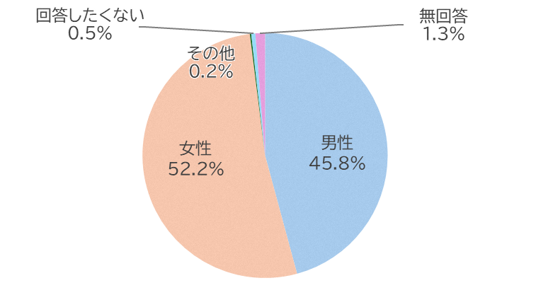

〈年齢別〉
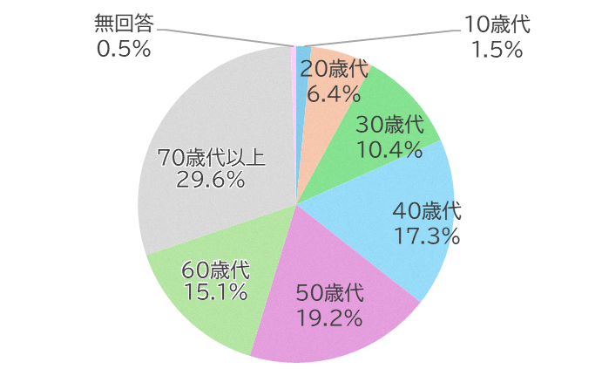

【居住意向】
７割を超える人が今後も住み続けたいと感じています。その一方で、できれば町外へ移りたいと感じている方が約６％存在します。

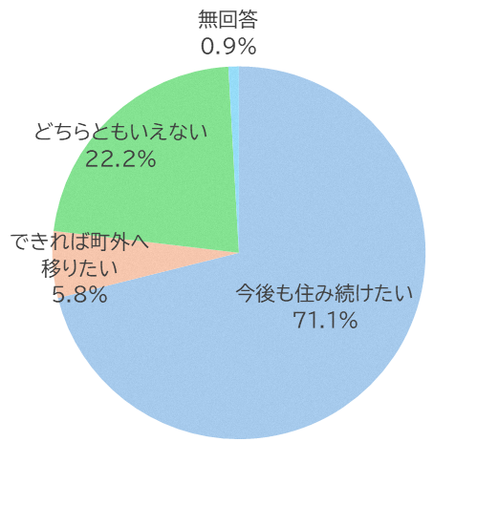

《住みやすいと思うところ》
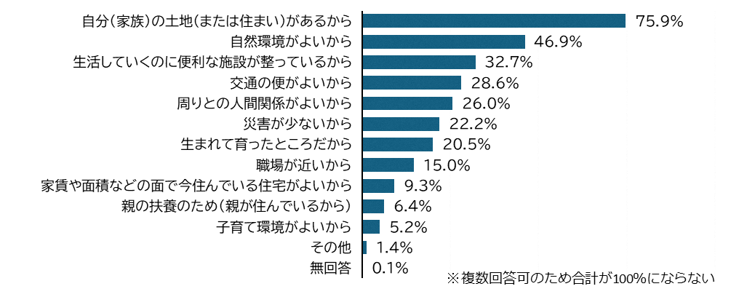

《住みにくいと思うところ》
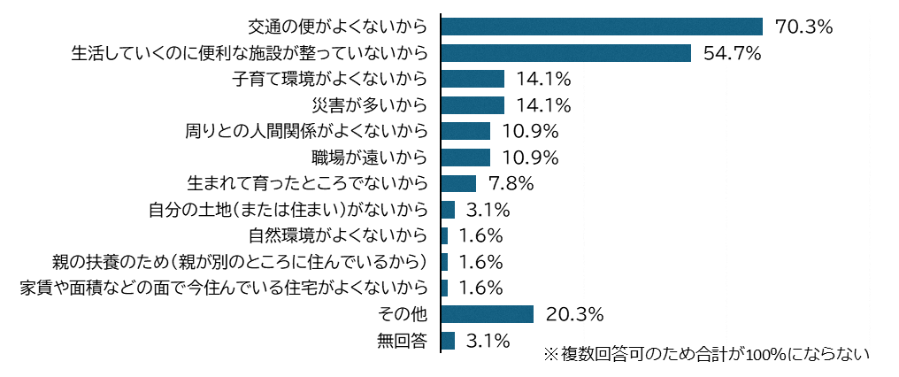

【取組施策の満足度・重要度】
全体として満足度・重要度がともに高い項目が多い結果となっています。
町全体平均をみると、居住や生活、保健・医療・福祉分野で重要度が相対的に高い結果となり、満足度は自然環境に関わる項目は高い評価がされる一方、生活基盤（公共交通、食料品などの値段、働く場所など）や安全・安心（町道の整備、防犯対策、地球温暖化対策など）に関わる項目は相対的に低い結果となりました。

◇満足度が高く、重要度が高い領域 ： ①重点維持領域
◇満足度が低く、重要度が高い領域 ： ②重点改善領域
◇満足度が低く、重要度が低い領域 ： ③改善領域
◇満足度が高く、重要度が低い領域 ： ④維持領域

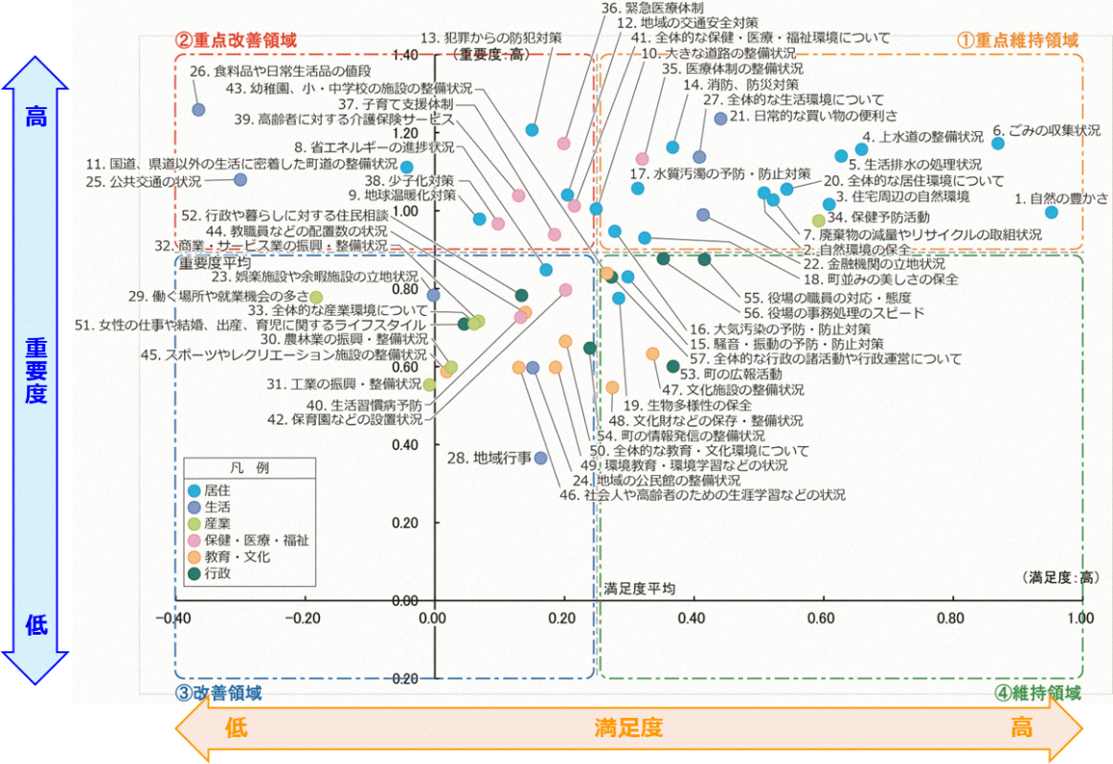

【これからの５年間で町が最も力を入れるべきだと思う分野や課題】
人口減少・少子高齢化、交通や社会インフラ、防災・減災などへの取組が優先分野や課題として挙げられています。

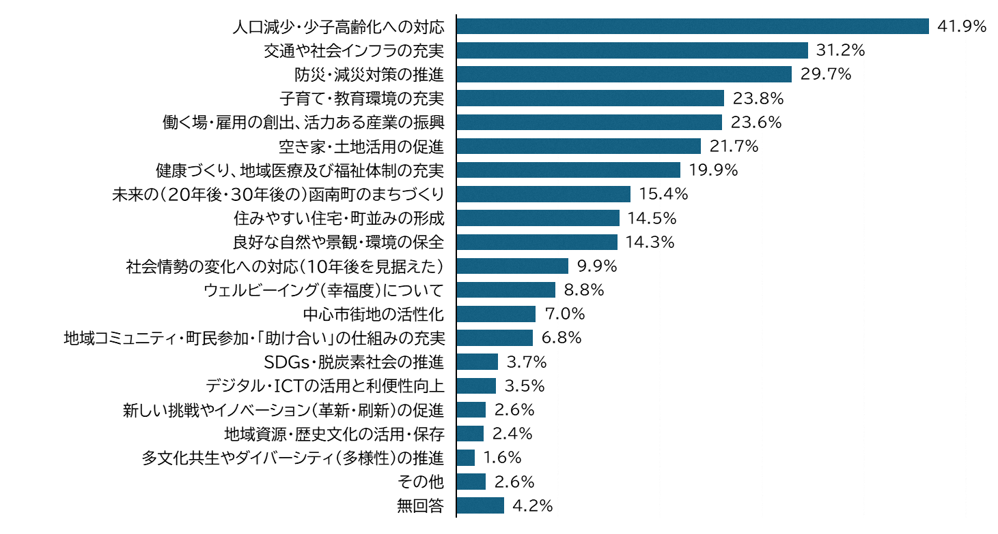

【あなたが思い描く「20年後の理想の函南町」について】
「子どもから高齢者までが安心して健康に暮らせるまち」「災害に強く安全・安心なまち」「道路や建物が整備されていて快適に過ごせるまち」など、安全・安心と健康・快適が20年後の理想の函南町として望まれています。

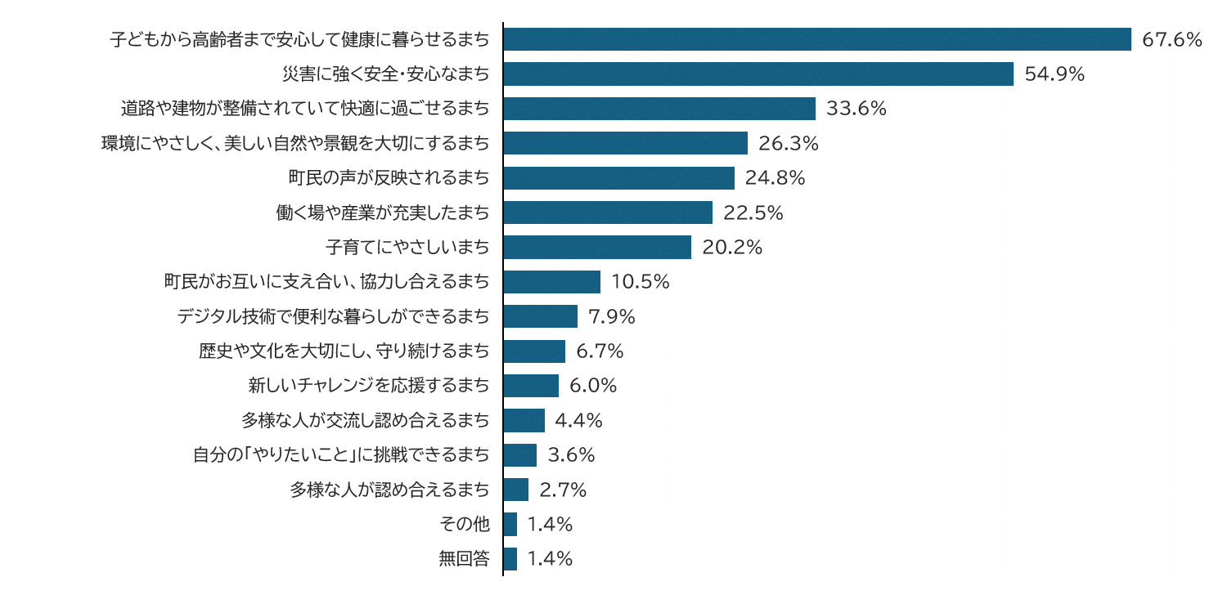

【自由意見】
将来のイメージについてのご意見については、調査回答数1,107票のうち、258票（23.3％）の意見が寄せられた。公共交通の利便性向上を求める声が多くみられた。

項 目 | 意見内容
都市基盤  （交通・道路・公園） | １．「交通が不便」  ２．「車がなくても生活できる環境にしてほしい」
産業・プロモーション  （働く場・魅力発信） | １．「函南町にもっと働ける場所があればいい」  ２．「函南町ならではの産物・歴史・魅力を発信できるようになってほしい」
生活環境  （駅前・身近な困りごと） | １．「JR函南駅前が寂しいので、特徴のある空間にしてほしい」  ２．「生活に密着する課題（ごみ、買い物施設、狭い道路）を少しずつでも良くしてほしい」  ３．「町が安全で綺麗で、安心して住むことができています。自然との共生も感じられているので、とても住みやすいまちです」
福祉・人口減少  （子育て・若者・安心） | １．「子育て支援に力を入れてほしい」  ２．「働く環境の整備（企業誘致など）も併せて進めてほしい」  ３．「若い世代が増え、高齢者や弱者に優しい町にしてほしい」
自然環境  （保全・共生） | １．「木を伐り、山を削る太陽光パネルの設置はしないでほしい」  ２．「自然を大切にしながら、災害に強い町にしてほしい」  ３．「函南町の自然とともにある街並みはとても魅力です。いつまでもこの自然があっての函南町だと思います」
まちづくり  （方向性・受け入れ） | １．「若い世代、家族連れが移住したくなる判断をしてほしい」  ２．「新しく入ってきた人も受け入れる仲間づくりが必要」

（３）中学生・高校生まちづくりアンケート

【調査の概要】
調査方法 | ・調査地域：函南町全域  ・調査対象：函南中学校、東中学校の３年生  田方農業高等学校、三島南高等学校の２年生  ・総生徒数：681人  ・配布数：函南中学校：137人、東中学校：149人、  田方農業高等学校：190人、三島南高等学校：205人  ・調査方法：GoogleフォームによるWeb回答  ・調査期間：令和7年９月24日～10月24日
調査結果 | ・配 布 数：681票  ・有効回収数：423票  ・有効回収率：62.1％

【調査対象者の属性】

〈性別〉 〈学年〉
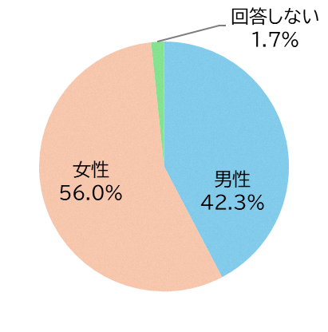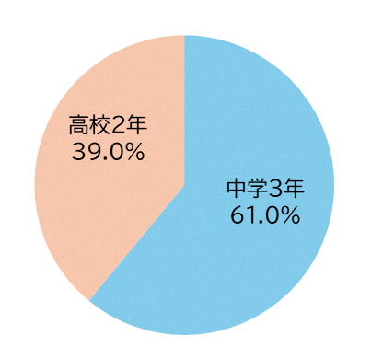

〈居住地〉
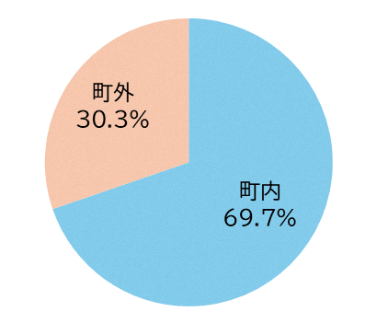

【今の町をどれくらい好きか】
今の函南町が好きという回答が６割となっている一方、どちらともいえないと回答が３割を占めています。

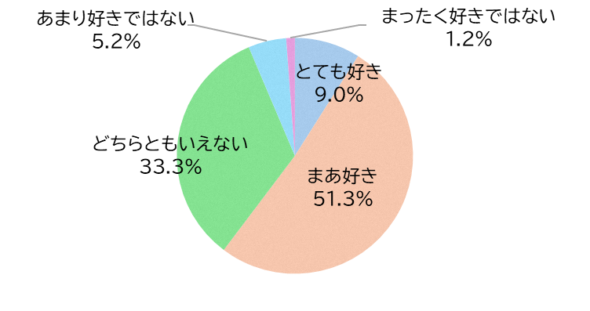

【大人になったら住みたいか】
「将来的には住まないと思う」が５割を占めており、将来的に住みたいと思う人は２割となっています。

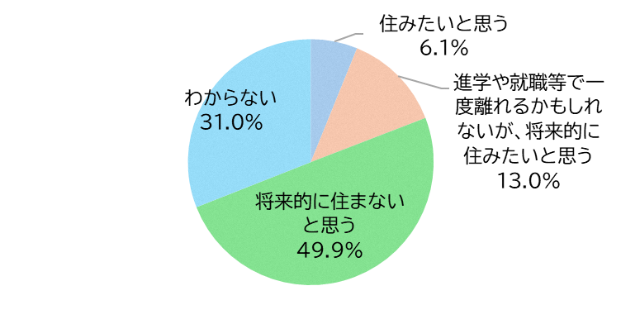

〈将来の住みたい理由〉
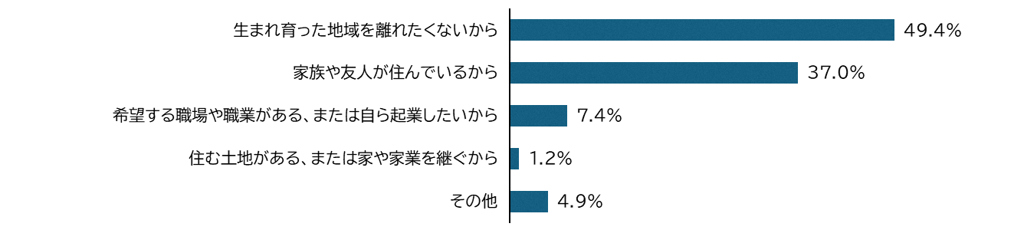

〈将来の住みたくない理由〉
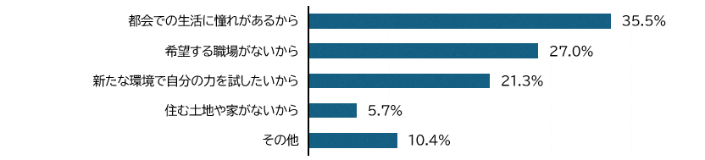

【あなたが描く「10年後の理想の函南町」はどんなまちですか】
「子どもから高齢者までが安心して健康に暮らせるまち」「環境にやさしく、美しい自然や景観を大切にするまち」「災害に強く安全・安心なまち」など、安全・安心と環境保全を基盤とした持続可能なまちの姿が10年後の理想の函南町として望まれています。

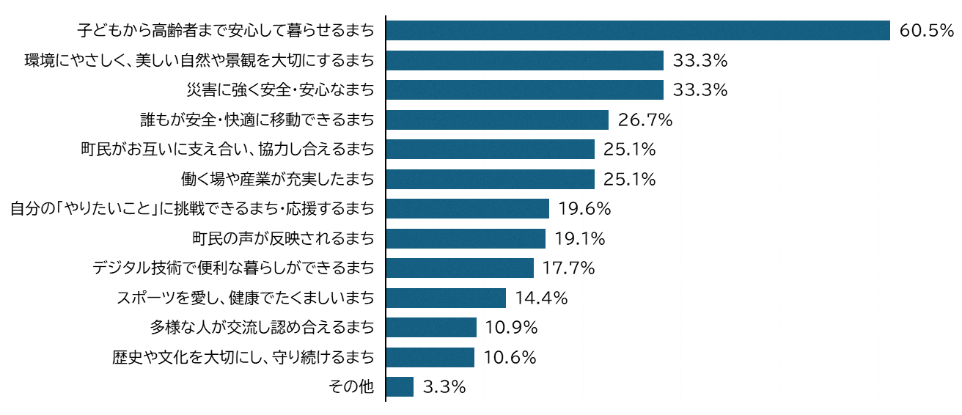

【自由意見】
調査回答数423票のうち、164票（38.8％）の意見が寄せられた。
若者が楽しめる魅力ある場所やイベントや交流の活性化を求める声が最も多かった。自然環境を評価し、維持を望む意見、通学や移動に関する交通環境の改善要望も見られた。

【函南町への思い・提案・質問などの自由意見】
項 目 | 意見内容
生活環境 | １．「街灯が少ない」  ２．「子どもから大人全員が楽しめる施設を作ってほしい」  ３．「遊ぶ場所が少ない」「娯楽施設がない」
産業 | １．「もっとお店を増やしてほしい」「駅の近くに飲食店がほしい」  ２．「丹那牛乳を活かせてない気がする」  ３．「観光に力を入れてみてはどうか」
自然環境 | １．「自然豊かな街なので、その強みを活かしていってほしい」  ２．「函南町は自然豊かで静かな場所だから、あまり建物を建てて緑をなくしたくない」  ３．「自然がきれい」「電車で見える景色が好き」  ４．「自然を身近に感じることができる素敵な町だと思う。」  ５．「豊かな自然と、丹那牛乳や函南西瓜などの美味しい特産品に恵まれた魅力的な町です。」
まちづくり | １．「子どもや若者を惹き込む『何か』が必要だと思う」  ２．「高校と地域の関わりを増やせば地域活性化につながると思います」  ３．「地域や町の交流が少ないと思うのでもっと交流のできる場、イベントなどを増やしたらいい」  ４．「ボランティアの気持ちが強いのがいいところだと思うので、それを活かしたい。」
都市基盤 | １．「バス通学を増やしてほしい」「自転車が通る道を広くしてほしい」  ２．「暗い道と明るい道の差が激しいから少しでも改善してほしい」

（４）町民ワークショップ

【開催概要（４分野・８テーマで２回開催）】
子育て・文化・スポーツ分野  （教育部門） | テーマ１：人口減少における公共施設の再編  テーマ２：地域コミュニティの活性化  【第１回】  ・日 時：令和7年10月20日（月）13:30～15:30  ・開催場所：函南町役場 ２階 大会議室  ・参加者数：33人  【第２回】  ・日 時：令和7年11月20日（木）13:30～15:35  ・開催場所：函南町役場 ２階 大会議室  ・参加者数：31人
暮らし・健康分野  （健康・福祉部門） | テーマ１：人がつながり、豊かで健康なまち  テーマ２：自分らしく健康で、幸せに暮らせるまち  誰もが住み続けたいまち  【第１回】  ・日 時：令和7年10月22日（水）15：00～17：00  ・開催場所：函南町役場 ２階 大会議室  ・参加者数：37人  【第２回】  ・日 時：令和8年 1月13日（火）13：30～15：30  ・開催場所：函南町役場 ２階 大会議室  ・参加者数：31人
安心・まちづくり分野  （環境・防災部門） | テーマ１：自助・共助による防災対策  テーマ２：一人ひとりができる地球温暖化に対する取り組み  【第１回】  ・日 時：令和7年11月5日（水）15：00～17：00  ・開催場所：函南町役場 ２階 大会議室  ・参加者数：33人  【第２回】  ・日 時：令和8年 1月14日（水）15：00～17：00  ・開催場所：函南町役場 ２階 大会議室  ・参加者数：28人
にぎわい・交流・産業分野  （社会基盤・産業・  交流・にぎわい部門） | テーマ１：活力とゆとりを生み出す産業づくり  テーマ２：魅力とにぎわいのある交流づくり  【第１回】  ・日 時：令和7年11月6日（木）14：00～16：00  ・開催場所：函南町役場 ２階 大会議室  ・参加者数：32人  【第２回】  ・日 時：令和8年 1月21日（水）14：00～16：00  ・開催場所：函南町役場 ２階 大会議室  ・参加者数：26人

【分野別の主な意見】
 | 第１回 | 第２回
子育て・文化・スポーツ分野  （教育部門）  【テーマ】  １：人口減少における公共施設の再編  ２：地域コミュニティの活性化 | 【テーマ１】  利用者の減少、維持管理の人手不足、施設の老朽化が進行、予約困難や維持管理の改善を求める意見  【テーマ２】  少子高齢化で自治会の担い手や加入率が低下しており、コミュニティ強化の必要性に関する意見 | 【テーマ１】  電子申請窓口の整備、施設利用料及び貸出ルールの見直し、施設設備の更新に関する意見  【テーマ２】  自治会加入促進、自治会運営改善を図りつつ、イベントなどを通じた世代間交流の場の拡充に関する意見
暮らし・健康分野  （健康・福祉部門）  【テーマ】  １：人がつながり、豊かで健康なまち  ２：自分らしく健康で、幸せに暮らせるまち  誰もが住み続けたいまち | 【テーマ１】  自治会加入率低下や、生活基盤、移動手段の充実に関する意見  【テーマ２】  安全・安心や健康づくり、定住促進、多世代交流の場づくりに関する意見 | 【テーマ１】  コミュニティ参加のメリットの周知、心と体の健康支援の推進に関する意見  【テーマ２】  防犯・交通安全の環境整備、制度・補助金などの充実を求める意見
安心・まちづくり分野  （環境・防災部門）  【テーマ】  １：自助・共助による防災対策  ２：一人ひとりができる地球温暖化に対する取り組み | 【テーマ１】  浸水想定区域や自然災害リスクを踏まえ、生活インフラの整備・更新、危険箇所の把握・共有、避難所の整備・改善に関する意見  【テーマ２】  渋滞・排気ガス問題への対応として公共交通の充実、脱炭素・省エネへの意識向上、暑さ対策の環境整備に関する意見 | 【テーマ１】  ハザードマップの整備・更新及び周知、防災意識の底上げ、防災体制の行政的基盤の強化に関する意見  【テーマ２】  自転車・ウォーキング推進など移動による脱炭素化、個人でできる環境行動の底上げに関する意見
にぎわい・交流・産業分野  （社会基盤・産業・  交流・にぎわい部門）  【テーマ】  １：活力とゆとりを生み出す産業づくり  ２：魅力とにぎわいのある交流づくり | 【テーマ１】  観光施設の不足、観光資源の点在、知名度の低さを改善するため、広報の強化などに関する意見  【テーマ２】  魅力発信の不足、観光PRの強化、イベントなど交流の場の整備に関する意見 | 【テーマ１】  道路などの整備や道の駅を核とした周遊ルート整備、農産物のPR、関係人口の拡大、若者・子育て世代の定住に関する意見  【テーマ２】  道の駅・公共施設の活用促進、広域連携で観光集客の強化、多世代交流に関する意見

第７節 まちづくりの課題
本町を取り巻く状況（時代の潮流）や町の現状、町民の意向などを踏まえ、これからの函南町における主なまちづくりの課題を整理します。

安全・安心に住み続けられるまち

南海トラフ地震や丹那断層帯による直下型地震、集中豪雨に伴う河川氾濫・内水氾濫・土砂災害など、複合的な自然災害リスクを抱えています。
伊豆半島の山間部から平地部にかけて広がる地形特性上、水害や土砂災害への脆弱性は特に高く、狩野川水系の各河川流域の河川・排水施設の計画的整備や、森林・農地の適切な管理などによる流域治水を推進していく必要があります。
あわせて、道路・橋梁・防災拠点施設などの強靱化を計画的に進めるとともに、防災行政無線やデジタル技術を活用した情報伝達体制の充実、指定避難所の機能強化、関係機関との実効性ある連携体制の構築が求められています。人口減少や少子高齢化が進むなか、自主防災組織を中心とした自助・共助の体制の現状を確認し、地域防災力の維持・向上を図っていく必要があります。
さらに、気候変動への対応として、温室効果ガス排出量削減と脱炭素社会の実現に向けた取り組みを強化するとともに、防犯・交通安全・生活排水対策・自然環境保全を通じ、町民が安全・安心に暮らせる持続可能なまちづくりを推進していく必要があります。

快適で暮らしやすいまち

厳しい財政状況のなかで、市街地と農地、道路、公共交通、上下水道、公園などを従来水準で新設、改良し続けることが難しくなりつつあります。町内では高齢化率の上昇と生産年齢人口の流出により、生活サービスの持続的提供に向けた都市構造の見直しを進めていく必要があります。また、人口減少を背景とした空き家の増加や里山の荒廃が顕在化しており、居住環境の悪化、景観上のリスクなどの複合的な課題にもなっています。
今後は、「コンパクト・プラス・ネットワーク」の考え方に基づき、生活の拠点を適切に誘導し、それらを道路や公共交通で結ぶことで生活利便性と持続可能性を両立した都市構造へ転換していく必要があります。
土地利用では、担い手不足などにより農地の管理が難しくなる一方で、企業誘致や生活利便施設の立地など、都市的な土地利用への需要は高まっています。農地や自然環境を守りながら、暮らしや産業を支えるための土地利用のもと、快適で暮らしやすいまちを実現することが重要です。また、道路、橋梁、上下水道、町営住宅、公園施設などでは、老朽化への対応などのあり方と更新財源の確保が共通の課題となっています。
人口規模に合わせて施設や機能を賢く見直すスマートシュリンクの視点から、将来への負担を抑えつつ、暮らしやすさを確保していく必要があります。
自分らしく健康で幸せに暮らせるまち

子育て分野では、核家族化、共働き世帯の増加、地域のつながりの希薄化により、子育て家庭の孤立や育児不安が生じやすくなっています。妊娠・出産・子育てに関する悩み、保育ニーズの多様化、発達に特性のある子どもへの支援、困難を抱える子どもや家庭への支援などに対し、子育て世代が安心感を持てる切れ目のない支援体制づくりが求められます。
生活習慣病、フレイル、要介護リスク、医療費の増加など、健康・医療・介護をめぐる課題が少子高齢化に伴い多様化しています。疾病予防や早期発見、重症化予防を進めるとともに、身近な地域で必要な医療を受けられる体制、夜間・休日や救急医療、在宅医療への対応を維持していくことが課題です。また、誰もが住み慣れた地域で健康に暮らし続けるためには、予防、生活、社会参加、医療、介護を支援し、地域とのつながりを支え、その地域に住むことによって自然と健康になれる仕組みが必要です。
あわせて、各種団体の持続性にも対応し、健康・福祉・子育て・スポーツ・地域のつながりを横断的に支え、町民一人ひとりが心豊かに、生きがいを持ち、自分らしく暮らせる環境づくりによるウェルビーイング（幸福度）の向上が必要となっています。

豊かに学び未来を担う人材を育むまち

少子化が進むなかで、幼児教育・保育、小中学校教育、青少年育成、生涯学習、図書館、文化・芸術など、学びを支える仕組み全体の持続性が問われています。東京圏へのアクセス性の高さから子育て世代の転入も見られる一方、定住促進には質の高い教育環境の整備が不可欠であり、教育の充実が町の活力維持に直結する課題ともなっています。
小中学校ではＩＣＴ教育が推進されており、急速に変化するデジタル環境への対応や、児童・生徒数の減少を踏まえた教育環境の魅力向上が必要とされています。また、箱根山麓の豊かな自然や、来光川などの恵まれた河川環境を有しているほか、丹那盆地や柿沢川など豊かな自然・歴史・文化資源を活かした体験学習や郷土教育を充実させ、子どもたちの地域への愛着を育てることが重要です。
生涯学習や文化活動においては、参加者・担い手の固定化・高齢化が進むなか、デジタル化への対応とともに、年齢・性別・背景を問わず誰もが参画できる場の整備が求められており、次世代や地域への愛着をつなぐため、交流と学びを一体的に支援する環境づくりを推進していく必要があります。あわせて、進学・就職後も地域行事やオンライン交流などを通じて継続的に関わり続けられる関係人口の視点を踏まえ、地域とのつながりを途切れさせない仕組みを整えていくことが求められます。

にぎわいと交流を生み出すまち

伊豆半島の玄関口としての立地、伊豆縦貫自動車道による広域交通アクセス、道の駅・川の駅、酪農、農産物、歴史・文化など、多様な地域資源を有しています。一方で、来訪者の流れが町内各地への周遊や消費に十分つながっていないことが課題であり、地域資源を点として発信するだけでなく、町全体をめぐる流れへ変え、交流人口の拡大や町内消費の促進につなげる視点が重要です。
農林業では、従事者の減少や後継者不足による放棄地の増加などの問題に対応した支援とともに、農業と酪農の営みを大切にしながら、地域ならではの特産品やサービスの魅力を磨き、町内外へ効果的に発信していく必要があります。商業・工業では、事業者数の減少や後継者不足への対応に加え、企業の育成や誘致、新たな産業展開、多様な雇用機会の創出や幅広い就労支援を進めることが求められます。農業、観光、商工業、新産業をつなぎ、多様な人材が地域で働き、関わり続けられる環境を整えることで、地域内外から人を呼び込み、にぎわいや活気を生み出し、持続的な地域経済の成長へ結びつけていく必要があります。

持続可能で発展するまち

人口減少や少子高齢化により、地域の担い手不足が深刻化しています。自治会や各種団体など、これまで地域活動を支えてきた仕組みは弱まりつつあり、防災、高齢者支援、見守り、孤独・孤立対策、地域行事などをこれまでと同じ形で維持することが難しくなっています。地域のつながりを大切にしながらも、行政と地域の役割を見直し、ボランティアの育成や活動を進め、住民参加や外部人材の力を活かした持続可能な地域運営の仕組みづくりが急務です。
町民参画においては、意欲的な町民や団体がある一方で、若い世代、子育て世代、働く世代などの多様な人々の参画をさらに広げることが課題となっています。あわせて、国籍や文化が異なる人とともに活躍できる多文化共生社会の構築が求められています。
スリムでスマートな行政運営を目指し、オンライン手続き、ＡＩ活用、ペーパーレス化、キャッシュレス納付、ＳＮＳを活用したまちの魅力の情報発信など、自治体ＤＸを進めていくことが必要です。さらに、将来的な人材不足を踏まえ、限られた人材と財源で持続可能に運営する仕組み、テレワークの仕組みづくりなど、実践を通じた職員の働き方の改革が必要です。加えて、税収減少と社会保障費増大による財政硬直化が見込まれるなか、公共施設のあり方を検討するとともに近隣自治体との広域連携や民間委託を活用しながら、効率的な行政運営を進めていく必要があります。

